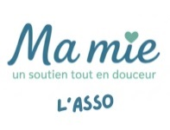






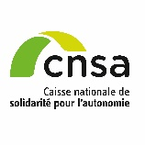

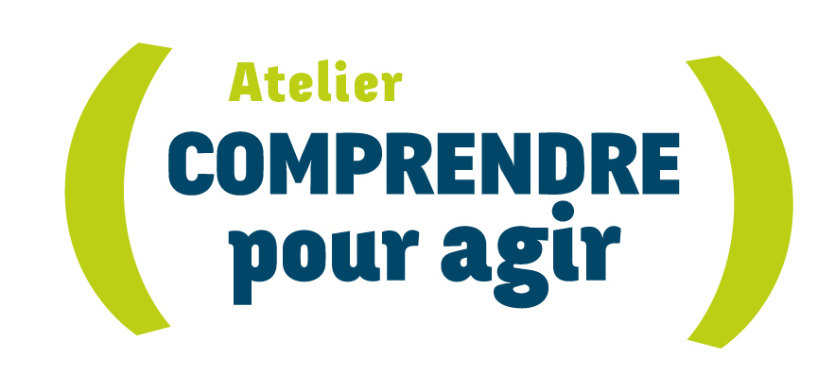
Séquence 1 Le 26 mai 2026 de 15h à 18h
Séquence 2 Le 01 juin 2026 de 15h à 18h
Séquence 3 Le 08 juin 2026 de 15h à 18h
Séquence 4 Le 15 juin 2026 de 15h à 18h
Séquence 5 Le 22 juin 2026 de 15h à 18h
Séquence 6 Le 29 juin 2026 de 15h à 18h

Lieu: 42 rue du Docteur Calmette
37540 Saint Cyr sur Loire

Organisé par
Avec le soutien de
Un dispositif national de
Ma mie l’asso
06 64 80 80 44
mamie.ateliers@gmail.com

